وزارة التعليم العالي والبحث العلمي
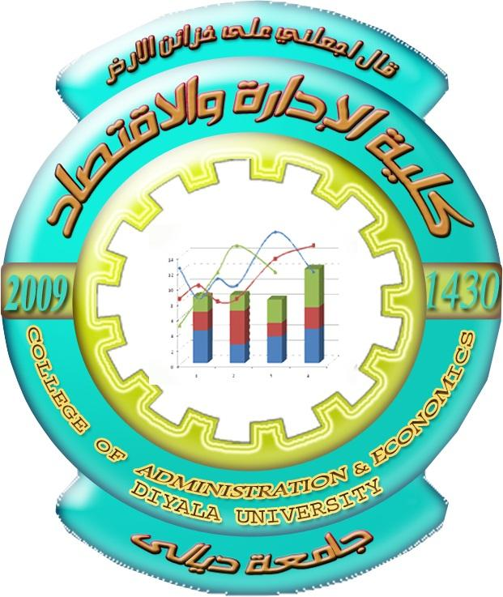
MINSTRY OF HIGER EDUCATION
AND SCIENTIFC RESEARCH
UNIVERSITY OF DIYALA
COLLEGE OF ADMINSTRATION
AND ECONOMICS
جامعة ديالى
كلية الادارة والاقتصاد

السيد العميـــــــد المحتــــــــرم.....
م/ارجاع مواد
تحية طيبة....
يرجى تفضلكم بالموافقة والايعاز الى وحدة المخازن بأرجاع المواد المدرجة تفاصيلها واعدادها ادناه وذلك..
.....مع التقدير...
ت | اسم المادة | العدد |  | رأي وحدة الصيانة

التوقيـــــع/
الاســـــــم/
المنصب وموقع العمل/
التاريــــــخ/

وحدة الصيانة
فحص المواد وبيان حالتها
أ.م مهدي صالح دواي / العميد وكالة
/ / 202

